江苏省无锡市惠山区2014-2015学年八年级下学期期末考试物理试题及答案
2015、7
一、选择题（每题2分，共28分．每题给出的四个选项中只有一个选项正确）
1．下列操作能使一个铁块的质量发生变化的是（ ▲ ）
A．把它熔化成铁水 B．磨掉铁块一个角
C．把它轧成薄铁片 D．从地球运送到月球
2．下列估测比较接近实际的是（ ▲ ）
A．一个鸡蛋的质量大约50g B．一个电子的直径大约是1mm
C．一个中学生重约50N D．教室内的大气压约为3.0×10⁵Pa
3．今年无锡的春天气温创历史新低，让我们感受了春寒的威力．人们穿保暖内衣抵御寒冷，穿保暖内衣比较暖和主要是由于它的制作材料（物理属性）的（ ▲ ）
A．观赏性好 B．弹性好
C．密度小 D．导热性能差
4．下列现象中，能说明分子不停地做无规则运动的是（ ▲ ）
A．桂花飘香 B．细雨濛濛
C．雪花飞舞 D．树叶飘落
5．人类对原子结构的探究最早是从静电现象开始的．关于静电现象，下列说法不正确的是（ ▲ ）
A．摩擦起电并没有创造电荷，而是电荷的转移
B．与丝绸摩擦过的玻璃棒带正电荷，丝绸带负电荷
C．小通草球与毛皮摩擦过的橡胶棒吸引，则该小通草球一定带正电
D．自然界只存在正、负两种电荷
6．下列过程中，有一个力的作用效果与另外三个力的作用效果不同，它是（ ▲ ）
A．拉力把弹簧拉长 B．推力把铅球推出
C．重力使苹果从树上掉下 D．阻力使滚动的足球慢慢停下来
7．在以下几个实例中，属于增大摩擦的是 （ ▲ ）
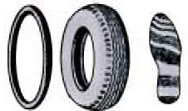
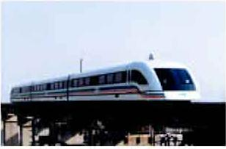
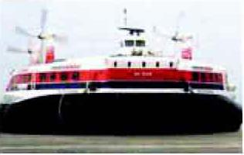
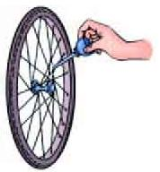
A．磁力把磁悬浮列车从 B．气垫船的船底与水面 C．在轴承中加 D．在鞋底、轮胎
轨道上微微托起，使接 之间有一层空气 润滑剂 上做上凹凸
触面分离 不平的花纹
8．将物理书放置在水平桌面上，下列各力是一对平衡力的是（ ▲ ）
A．书受到的重力和书对桌面的压力 B．书对地球的吸引力和书受到的重力
C．书受到的重力和桌面对书的支持力 D．书对桌面的压力和桌面对书的支持力
9.打篮球是大家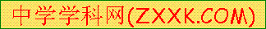喜爱的体育运动。向空中斜抛出去的篮球运动轨迹如图所示，不考虑空气阻力的影响，下列说法中正确的是 （ ▲ ）
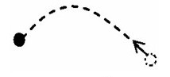
A．篮球能继续运动，是因为受到力的作用
B．篮球能继续运动，是因为受惯性的作用
C．篮球若不受重力，将失去惯性
D．篮球受到重力作用，运动状态发生改变
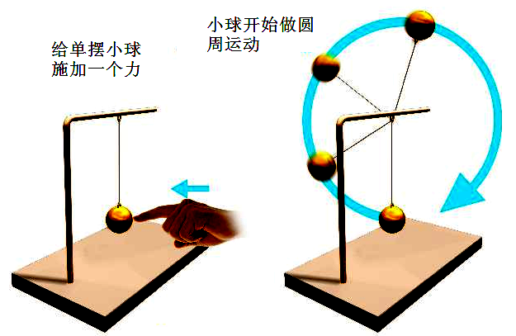
10．在太空失重状态下，给单摆小球施加一个力，小球将做圆周运动，对于这一现象，下列说法中错误的是 （ ▲ ）
A．说明力是改变物体运动状态的原因
B．小球做圆周运动时，受到非平衡力的作用
C．当小球离开手指以后，小球不受力的作用
D．小球在转动的过程中只受到绳子对它的拉力作用

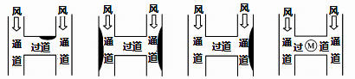
11．学习了“流体压强与流速的关系”后，为了解决“H”形地下通道中过道的通风问题，同学们设计了如下几种方案．如图所示，黑色部分为墙面凸出部分，“M”为安装在过道顶的电风扇，其中既有效又节能（ ▲ ）[来源:学科网]

A B C D
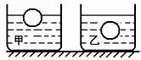
12．装有液体的甲、乙两相同烧杯，如图所示，放入两个完全相同的小球，当物体静止后两烧杯中液面恰好相平．液体对甲、乙两烧杯底部压强分别是P_{甲}、P_{乙}，液体对两物体的浮力分别是F_{甲}、F_{乙}，则对它们的判断正确的是（ ▲ ）
A．P_{甲}＝P_{乙}，F_{甲}＜F_{乙} B． P_{甲}＞P_{乙}，F_{甲}＝F_{乙}
C．P_{甲}＝P_{乙}，F_{甲}＞F_{乙} D． P_{甲}＜P_{乙}，F_{甲}＝F_{乙}

13．小明将木块放在水平木板上，弹簧测力计沿水平方向拉木块，发现：在木块没有被拉动时，弹簧测力计也有示数，且示数会变化．下图是某次实验开始拉木块直到木块匀速直线滑动的F-t图像，其中0～ t₁时间内木块处于静止状态。分析图像可知：（ ▲ ）
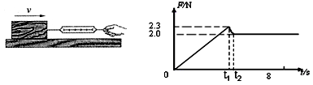

[来源:学科网ZXXK]

A．要让木块从静止到运动至少要2.0N的拉力
B．如果测力计示数为2N，木块一定处于静止状态
C．t₁— t₂时间内，滑动摩檫力为2.0N
D．t₁— t₂时间内，木块做减速运动
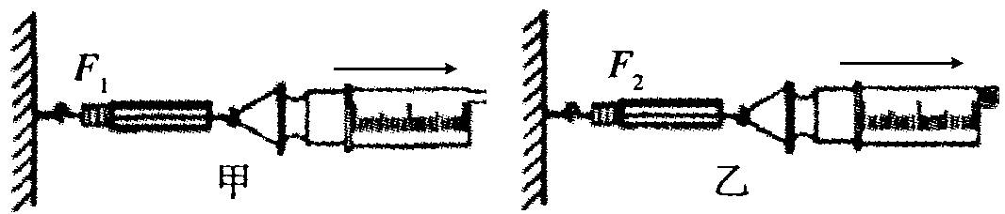
14．同学们在进行估测大气压实验时，首先读出注射器的最大刻度为V，用刻度尺量出其全部刻度的长度为L；然后按照如图所示的过程，慢慢的拉注射器（甲图没有盖上橡皮帽、乙图在排尽空气后盖上了橡皮帽），刚好拉动活塞时，弹簧测力计示数分别是F₁和F₂．下列计算式正确且最接近真实值的是（ ▲ ）
A．F₁L/V B．F₂L/V
C．(F₂－F₁)L/V D．(F₂＋F₁)L/V

二、填空题（每空1分，共32分）
15.在银河系、宇宙、太阳系中尺度最大的是 ▲ ，组成原子的质子、中子、电子中质量最小的是 ▲ ．同种物质在固态、液态和气态中，分子间作用力最大的是 ▲ ．
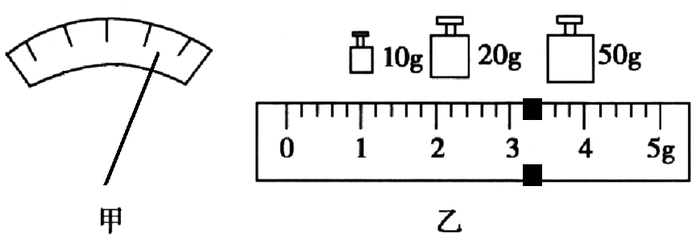
16.调节天平平衡时，将游码移到零刻度后，发现指针偏向分度盘的右侧（如图甲），要调节
▲ 使天平平衡；当用调节好平衡的天平测物体质量时，发现指针也偏向分度盘的右侧，这时应该 ▲ （选填“增大”或“减小”）砝码质量；若天平再次平衡时所用的砝码和游码位置如图乙，则被测物体的质量为▲ g．

17.人游泳时脚和手向后划水，人会向前运动．推动人向前运动的施力物体是 ▲ ，此现象说明力的作用是 ▲ 的．
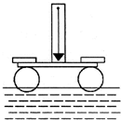
18. 如图所示，小明用常见生活材料制成浮力天平：在横板正中垂直钉竖板，两板成⊥状，在竖板正中用细线挂上重锤；在横板两端下方粘同规格的空饮料瓶；在横板两端上方粘同规格的塑料盘，使用时，左盘放物体，右盘放砝码。
（1）使用前发现细线与竖板的中线不重合，重锤偏向竖板的右侧时，可以在横板的 ▲ （选填“左”或“右”）端粘橡皮泥作调整。
（2）某次测量过程中，左盘物体的质量大于右盘砝码的质量时，重锤线与水面 ▲ （选填“仍然”或“不再”）垂直.
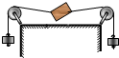
19.小明在“探究二力平衡条件”的实验中，将系于卡片两对角的线分别跨过左、右支架上的滑轮，并在两个线端挂上相同的钩码．当卡片静止时，发现拉线不在同一直线上（如图所示），于是他得出：二力平衡时，两个力可以不在同一直线上，你认为造成这种情况的原因是 ▲ ，改进实验之后，为了验证不在同一直线上的两个力是否平衡时，则要进行的操作是： ▲ （选择：①改变两侧钩码的数量 ②用剪刀将卡片剪开 ③将卡片扭转一定角度后释放）
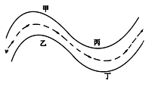
20. 小宇在家观看汽车拉力赛的电视节目，发现汽车行驶速度很快。其中途经一段“S”形弯道时，如图所示。他想：现场观看的观众为了更安全，应站的位置是图中哪两个位置 ▲ 、 ▲
21.木块与小车向右做匀速直线运动，遇到一障碍物时，小车停下，木块从车上的a点滑至b点（如图甲），是因为木块具有 ▲ ；木块能停在b点，说明木块在滑动过程中受到向 ▲ （填“左”或“右”）的摩擦力作用．为测量摩擦力的大小，小明在障碍物上固定了弹簧测力计拉住木块，用手拉着小车向左运动（如图乙）．则木块受到的摩擦力方向向 ▲ （选填“左”或“右”），大小是 ▲ N．
甲 乙
a
b
左
右
3
3
2
2
N
障碍物
障碍物

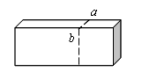
22．如图所示，一块长方体橡皮泥，质量是30克，重为 ▲ N，侧放于水平桌面上时，它与桌面的接触面积是10cm²，它对桌面的压强是 ▲ Pa。若沿ab方向竖直向下切去一块，则剩余部分对桌面的压强 ▲ （选填“变大”、“变小”或“不变”）、橡皮的密度 ▲ （选填“变大”或“变小”或“不变”）。 (g取10N／kg)
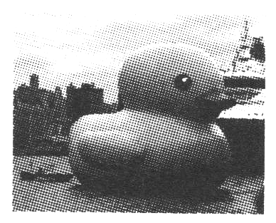
23．质量600kg的大黄鸭自行漂浮在海面上时，受到的浮力是 ▲ N。在香港展出时，由于风高浪急，人们用藏在水中的船固定住大黄鸭，如图所示。若大黄鸭受到的浮力减小为4500N，则船对大黄鸭的支持力为 ▲ N。（g=10N/kg）

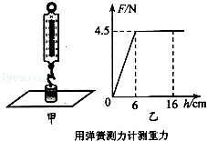
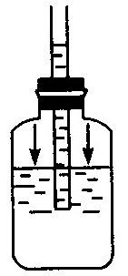
24.小明同学用一个薄壁玻璃瓶、带色的水、两端开口的细玻璃管、橡皮塞自制了如图所示的气压计，并从管子上端吹入少量气体，使瓶内气压 ▲ （选填：“大于”、 “小于”、“ 等于”）大气压，水沿玻璃管上升到瓶口以上．为了探究大气压与高度的关系，小明同学用双手捧着自制的气压计从教学大楼的一楼跑到五楼，发现细玻璃管中的水面上升，于是他得出了“高度越低，大气压越小”的结论．小明的结论是 ▲ （选填“可靠”、“不可靠”）．此过程中使水面上升的主要原因是 ▲ ．

25. 如图（甲）所示，用弹簧测力计测量水平桌面上的钩码所受的重力．弹簧测力计从图示位置开始向上缓慢提升，其示数F 与上升的高度h之间的关系如图（乙）所示．试解答下列问题．（1）钩码所受的重力为 ▲ N．（2）当h=4cm 时，弹簧测力计的示数是 ▲ N，桌面对钩码的支持力是 ▲ N．
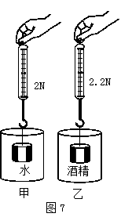
26．将金属块挂在弹簧测力计下端，先后浸没在水和酒精中，金属块静止时弹簧测力计的示数如图中甲、乙所示。则金属块在水中受到的浮力为 ▲ N，金属块密度为 ▲ kg/m³。(ρ_{酒精}=0.8×10³kg／m³，g取10N/kg )

乙
三、解答题（共40分 其中第34题必须写出具体计算过程）
27.（4分）按要求作图
（1）如图所示是在上海世纪公园内荷兰艺术家、“大黄鸭之父”弗洛伦泰因·霍夫曼专门为上海打造的大型艺术品——“大粉猫”，请在图中画出它受到的重力和支持力的示意图（小黑点O表示“大粉猫”的重心）．
（2）如图所示，在探究“声音是由物体振动产生的”实验中，将音又紧靠悬线下的轻质小球，敲击音叉，发现轻质小球被弹开．作出图中轻质小球此时的受力示意图．
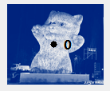
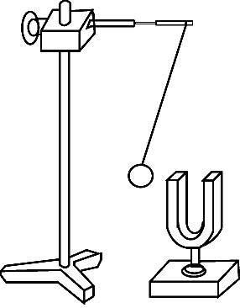

28.（5分）在“用天平和量筒测量矿泉水密度”实验中，小刚的实验步骤如下：
（1）调好天平，测出空烧杯质量m₁
（2）在量筒中倒入适量矿泉水，读出矿泉水的体积V
（3）将量筒中矿泉水全部倒入烧杯中，测出矿泉水和烧杯总质量m₂，则矿泉水密度的表达式ρ_{矿泉水}= ▲ ．
（4）以上操作测出的矿泉水密度 ▲ (选填“偏大”或“偏小”)．原因是 ▲ ．小刚想提高实验的精度，经过一番思考，他将第（3）步中“将量筒中矿泉水部分倒入烧杯中，测出矿泉水和烧杯总质量m₂”，请你完成第（4）步是： ▲ （标明所测量物理量符号），则矿泉水密度的表达式ρ_{矿泉水}= ▲ ．（用物理量符号表示）

29.（4分）在学习物理的过程中，同学们充分利用身边的物品来做实验：
（1）力的作用效果与哪些因素有关呢？为了探究这个问题，小明设计了这样的实验：用一个弹性较好的钢皮尺固定在桌边，在钢皮尺上用细线挂钩码，如下图所示的是小明设计实验的几个主要步骤．（小明使用的钩码规格相同）通过比较 ▲ 和（c）两图，可以发现：力的作用效果与 ▲ 有关．
（2）在探究“压力的作用效果与哪些因素有关”的活动中，小红按图所示进行操作，她觉得左拇指受压的感觉比右拇指要强得多，并且越用力，受压感觉越明显．小红得出的结论是：当压力相同时， ▲ ，压力作用的效果越明显；当受力面积相同时， ▲ ，压力作用的效果越明显．
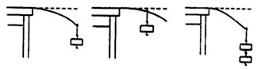
(a)
(b)
(c)
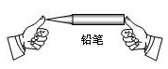

30.（3分）下图是探究“阻力对物体运动的影响”的过程．
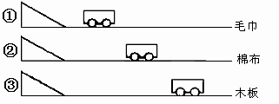
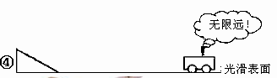

（1）每次让小车从斜面同一高度由静止滑下，记下小车最终停在水平面上的位置.可知小车受到的阻力越小，小车运动的路程越 ▲ ．其中运动的小车在木板上最终停下来，是因为小车在水平方向上受 ▲ （选填“平衡力”、 “非平衡力” 或“不受力”）．
（2）若用木块代替小车再探究“摩擦力的大小与什么因素有关”，还需要添加的器材是长方体木块、钩码和 ▲ ．

31.（5分）小强利用U形管压强计和装有水的大烧杯来探究液体内部压强的特点．
（1）实验前，小强发现压强计U形管两边红墨水的高度不相等，如图所示，接下来的操作应该是（ ▲ ）.
A.再多加一些红墨水 B.倒出一些红墨水 C.取下软管重新安装 D.按压金属盒的橡皮膜
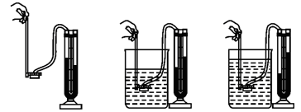
甲
乙
丙
[来源:Zxxk.Com]

（2）排除故障后，他重新将金属盒浸没于水中，发现随着金属盒没入水中的深度增大，U形管两边液面的高度差逐渐变大，如图乙所示，由此可知液体内部的压强与 ▲ 有关．
（3）小强保持乙图中金属盒的位置不变，并将一杯浓盐水倒入烧杯中搅匀后，实验情形如图丙所示．比较乙、丙两次实验，小强得出了：在同一深度，液体的密度越大，其内部的压强越大的结论．你认为他的结论是否可靠？
答： ▲ ．原因是： ▲ ．
（4）他换用其他液体探究液体压强与液体密度的关系，当探头在液体中的深度相同时，U形管左右两侧液面的高度差对比不明显，则下面操作不能使两侧液面高度差对比更加明显的是 ▲ （选填序号）① 烧杯中换密度差更大的液体 ② U形管中换用密度更小的酒精 ③ 将U型管换成更细的．

32（5分）小丽同学为了探究物体在水所受浮力与浸入深度的关系，如图：将弹簧测力计下挂一个圆柱体金属体，当金属体慢慢浸入水中时（水足够深），在圆柱体接触到容器底前，分别记下圆柱体下表面的深度h和弹簧测力计的示数F，实验数据如下表：
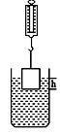
次数 | 1 | 2 | 3 | 4 | 5 | 6 | 7 | 8
h/cm | 0 | 2 | 3 | 6 | 8 | 10 | 12 | 14
F/N | 6.75 | 6.25[来源:Z#xx#k.Com] | 5.75 | 5.25 | 4.75 | 4.25 | 4.25 | 4.25

⑴分析实验数据，可得物体重 ▲ N，第四次实验时，物体受到的浮力为 ▲ N。
⑵分析有中第1列到第5列数据，说明： ▲
⑶分析有中第6列到第8列数据，说明： ▲
⑷能正确反映浮力和圆柱体下表面到水面距离h关系的是：（ ▲ ）
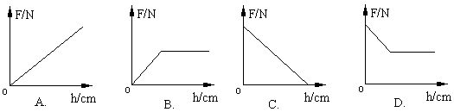

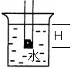
33（7分）学习浮力知识后，小华想制作一个密度计，他制作步骤如下：
a、取一根饮料吸管，将一些铁丝从吸管的下端塞入作为配重，并用石蜡将吸管的下端封起来。
b、将其漂浮在水中，在吸管上标出水面的位置，测出该位置到
吸管下端的距离，即吸管浸入水中的深度H=5cm。如图所示。
c、推导：设吸管横截面积为S，在水中漂浮，故浮力与重力二力平衡， 所以G=ρ_{水}gSH；若漂浮在其它液体中，则浸入的深度h会因液体密度的改变而改变，但浮力仍与重力平衡，即G=ρ_{液}gSh。
d、根据以上推导的公式，可计算出液体密度与下表中的密度相等时，简易密度计
浸入的深度h（取密度的单位为g/cm³）
e 小华做了五次实验，获得的数据如下：
实验次数 | 1 | 2 | 3 | 4 | 5
液体密度ρ/（g﹒cm⁻³） | 0.8 | 0.9 | 1.0 | 1.1[来源:Zxxk.Com]
浸入的深度h/（cm） | 6.3 | 5.6 | 5 | 4.5 | 4

（1）小华制作密度计的原理是利用了物体漂浮在液面时，浮力 ▲ 重力（选填“大于”、“小于”或“等于”）。步骤a中，将一些铁丝从吸管的下端塞入作为配重是为了降低吸管的___ ▲ __，从而让它能够竖直的漂浮在液面上。
（2）通过对步骤c 的分析，请推导出漂浮在ρ_{液}液体中时，浸入深度h=___ ▲ ___（用ρ_{水}、ρ_{液}、H表达）。在第5次试验中，观察到该密度计浸入某种液体的深度是4cm,则该液体的密度是 ▲ _ 千克/米³
（3）分析表中数据或制作的密度计发现：简易密度计浸入液体的深度越大，表明液体的密度_ ▲ _ （填“越大”“越小”“不变”），密度计的刻度线分布 _ ▲ _（“是”或“不是”）均匀的。
（4）制作完毕后，小华分别测量可乐、色拉油等液体的密度，发现色拉油的密度在1.1和1.2之间，且两刻度线的距离较小，请提出一个方法使两条刻度线之间的距离大一些，使测量结果更精确。方法：__ ▲ ____ 。

34.(7分) 人类从鸟类飞行得到启示发明了飞机，从鱼类游泳得到启示发明了潜艇．某大学两位研究生从蚂蚁身上得到启示，设计出“都市蚂蚁”概念车(如图所示)质量是360kg ．这款概念车小巧实用，有利于缓解城市交通拥堵．(g取10N／kg)
⑴ 该车乘载两个总质量为140kg的人静止在水平地面上，轮胎与地面的接触面积总共8.0×10^{－2}m²．该车对地面的压强多大？
⑵ 这款概念车在水平地面上匀速行驶18km所用的时间为0.5h，且在匀速行驶过程中受到的阻力是总重的0.4倍，则该车的速度是多少？此时车受到多大的牵引力？
⑶ 航模社的同学想将此概念车改进成“水陆两栖车”．若上述乘载两人的概念车要在水面漂浮，且至少有三分之一的体积露出水面，则它的总体积至少为多大(假设车内不进水)?

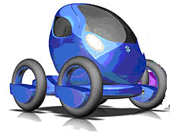

2014-2015年度第二学期期末考试答卷
初二物理 2015.7
一、选择题（每题2分，共28分）
题号 | 1 | 2 | 3 | 4 | 5 | 6 | 7 | 8 | 9 | 10 | 11 | 12 | 13 | 14
答案
二、填空题（每空1分，共32分）
15． 、 、
16． 、 、
17． 、
18． 、
19． 、
20． 、
21． 、 、 、
22． 、 、 、
23． 、
24． 、 、
25． 、 、
26． 、

三、解答题（共40分，其中第34题必须写出具体计算过程）
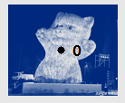
27．（1） （2）

28．（3）ρ_{矿泉水}=
（4） 、 、
、
29．（1） 、
（2） 、
30．（1） 、
（2）
31．（1）（ ）
（2）
（3） 、
（4）
32．（1） 、
（2）
（3）
（4）（ ）
33．（1） 、
（2） 、
（3） 、
（4）
34．（1）

（2）

（3）
2014-2015学年第二学期期末考试
初二物理参考答案
一、选择题（每题2分，共28分）
题号 | 1 | 2 | 3 | 4 | 5 | 6 | 7 | 8 | 9 | 10 | 11 | 12 | 13 | 14
答案 | B | A | D | A | C | A | D | C | D | C | C | B | C | D
二、填空题（每空1分，共32分）
15．宇宙、 电子、 固体
16. 平衡螺母、减小、83.2
17. 水、相互
18. 左、仍然
19. 受卡片自重的影响、3
20．乙、丙
21. 惯性 、左、左、2.6
22. 0.3 、300、不变、不变
23. 6000 、1500
24. 大于、不可靠、温度（合理均可）
25. 4.5 、3 、1.5
26. 1 、3×10³

三、解答题（共40分） 第27题每题2分；第28至33题每空1分；第34题必须写出公式及具体计算过程）
27.（略）每题2分
28.（3）(m₂ - m₁)/v
(4) 偏小、量筒中的水不能倒尽、读出量筒中剩余水的体积V’、 (m₂ - m₁)/（v –v’）
29. （1）a 、力的大小 (2) 受力面积越小、压力越大
30. （1）远 、非平衡力 （2）弹簧测力计
31. （1）C （2）深度 （3）不可靠、 没有保持金属盒浸入液体中的深度不变 （4） ③
32. （1） 6.75、1.5 （2）物体未浸没时，所受浮力与浸入液体深度有关
（3）物体浸没时，所受浮力与浸入液体深度无关 （4）B
33. （1）等于 、重心 （2）ρ_{水}H/ρ_{液} 、1.25×10³
（3）越小 、不是 （4）换用更细的吸管做密度计（合理均可）
34. （1）62500帕 2分
（2）36千米∕时 、2000牛 1分+ 2分
（3） 0.75米³ 2分

